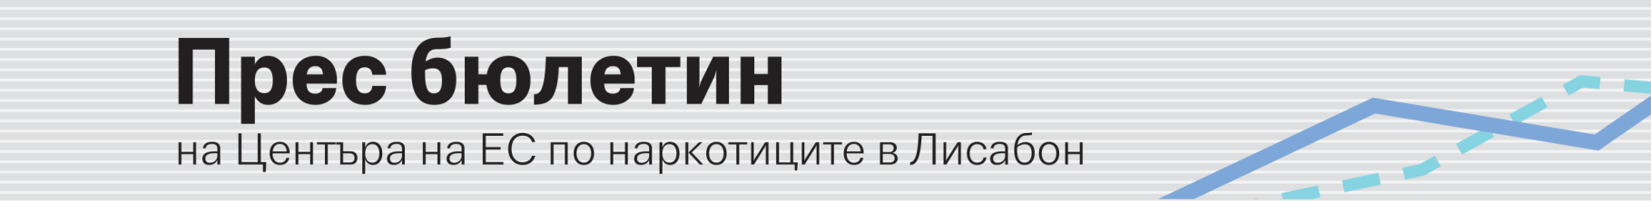
НАй-новият годишен доклад на EMCDDA относно тенденциите в употребата на наркотици
Агенцията на ЕС по наркотиците ще представи Европейски доклад за наркотиците 2014

(24.4.2014 г., ЛИСАБОН) На 27 май агенцията на ЕС по наркотиците (EMCDDA) ще представи своя годишен преглед на състоянието на проблема с наркотиците в Европа под формата на многоезичен мултимедиен информационен пакет с акцент върху динамично променящото се явление „наркотици“.

Централно място в пакета заема Европейски доклад за наркотиците 2014: Тенденции и развития (на хартиен носител и онлайн на 23 езика), който обобщава последните тенденции в 28 държави членки на ЕС, Турция и Норвегия. Този анализ на високо ниво обхваща следните теми: предлагане на наркотици, употреба на наркотици и свързани с наркотиците проблеми, здравни и социални отговори на проблема с наркотиците, и политики по отношение на наркотиците.

В допълнение към доклада са изготвени Перспективи относно наркотиците (Perspectives on drugs/PODs), онлайн интерактивни анализи по шест теми (включително пазарите на канабис в Европа и интернет-базираното лечение за употреба на наркотици). Информационният пакет се допълва с интернет публикациите Европейски доклад за наркотиците: данни и статистическа информация (European Drug Report: Data and statistics) и Обзор по държави (Country overviews), които съдържат данни и анализи на национално равнище.
Версия за таблет на доклада, включваща интерактивни карти и графики, ще бъде достъпна на английски език. Ще бъдат предложени и аудиовизуални материали.
За повече информация вж.: www.emcdda.europa.eu/edr2014
- Дата на официалното представяне: вторник, 27 май 2014 г.
- Час: 10.00 ч. западноевропейско време (Лисабон) (11.00 ч. централноевропейско време)
- Място на провеждане на пресконференцията: EMCDDA, Cais do Sodré, 1249-289, Лисабон
- Интервюта: В деня на официалното представяне на доклада в Лисабон представители от EMCDDA ще бъдат на разположение, за да отговарят на въпроси на журналистите. В цяла Европа служителите в националните фокусни центрове от мрежата Reitox ще отговарят на запитвания, свързани с отделните страни (детайли за интервюта могат да се намерят на горепосочения линк)
- Социални медии: twitter.com/emcdda • www.facebook.com/emcdda
- Абонирайте се за нашите RSS новини: www.emcdda.europa.eu/rss

